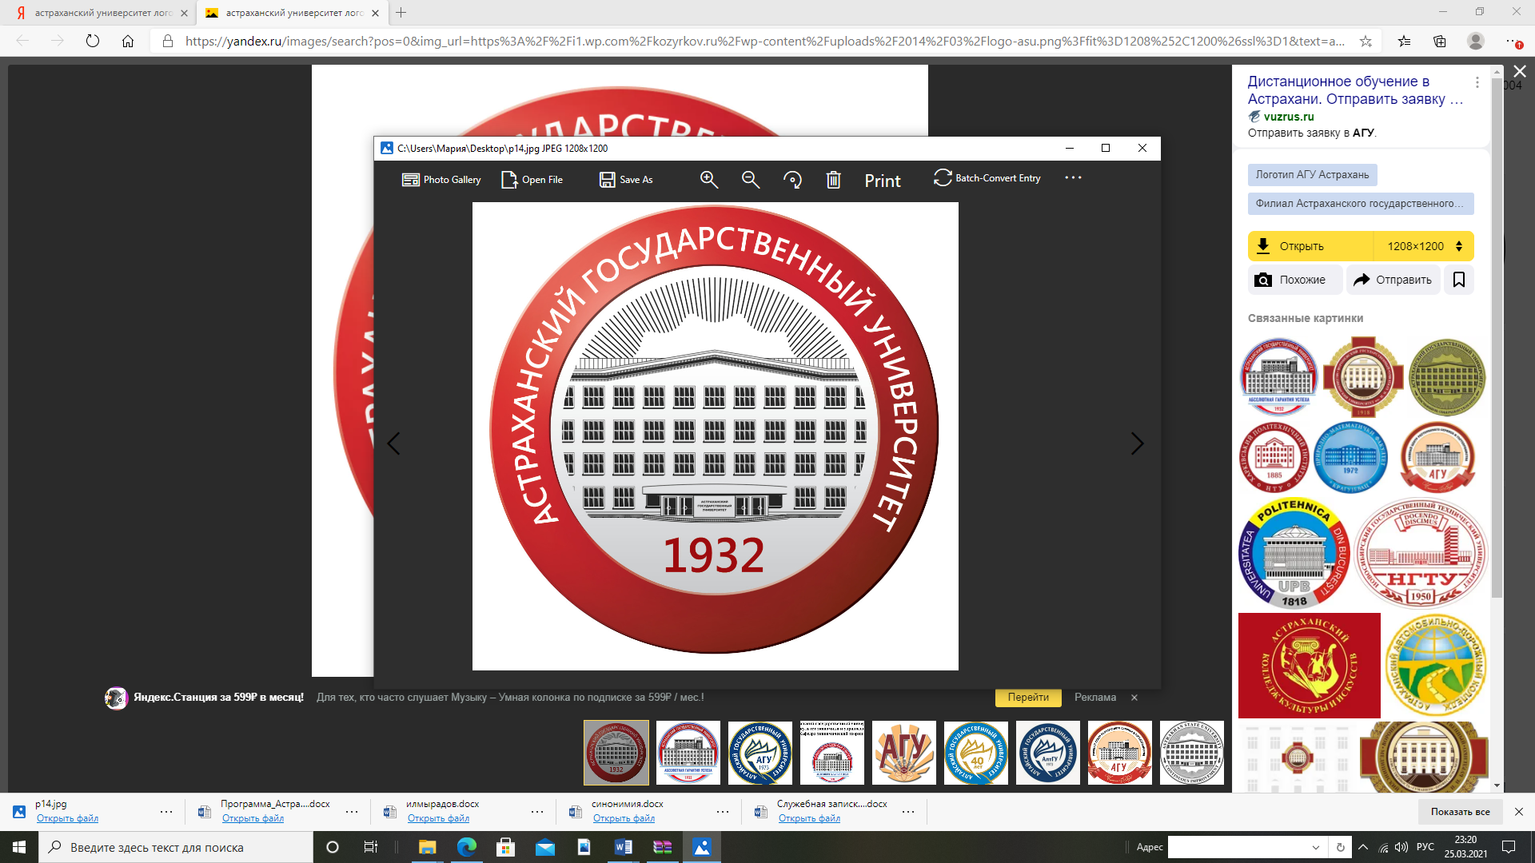
Федеральное государственное бюджетное образовательное
учреждение высшего образования
«Астраханский государственный университет им В.Н. Татищева»
Факультет филологии и журналистики
Кафедра современного русского языка

Информационное письмо

Приглашаем преподавателей вузов и ссузов, учителей, научных сотрудников и аспирантов принять участие во II Международной научно-практической конференции «Векторы развития русистики и лингводидактики в контексте современного филологического образования», посвященной 90-летию университета.
Конференция состоится 27-28 октября 2022 г. по адресу: г. Астрахань, ул. Татищева, 20а, гл. корпус АГУ.

Направления конференции
- Современные грамматические исследования в области русского языка.
- Текст в парадигмах современной лингвистики.
- Контрастивные исследования языка.
- Коммуникативный аспект функционирования языковых единиц.
- Современные проблемы межкультурной коммуникации.
- Языковая политика в современном мире.
- Современные педагогические технологии в преподавании русского языка как родного, неродного и иностранного.
- Язык масс-медиа.

Формы участия в конференции:
– очное выступление с докладом + публикация;
– заочное или дистанционное участие (с публикацией статьи).

У участников конференции будет также возможность пройти курсы повышения квалификации по программе «Языковые единицы в различных дискурсивных практиках (лингводидактический аспект)» (в объеме 36 ч.).

Предполагается культурная программа – экскурсии в Астраханский кремль, картинную галерею, дом-музей В. Хлебникова, обзорная экскурсия по городу.
Для участия в конференции необходимо отправить отдельными файлами в оргкомитет по адресу kafrusagu@asu.edu.ru заявку и статью до 20 сентября 2022 года (Иванова_заявка; Иванова_статья).
Форма заявки
- Ф.И.О. участника (полностью).
- Ученая степень, ученое звание, должность.
- Место работы/учебы (полное название учреждения).
- Название доклада.
- Название секции.
- Форма участия (очная, заочная, дистанционная).
- Курсы повышения квалификации – да / нет
- Контактный телефон.
- E-mail

Материалы конференции после размещения в РИНЦ будут доступны на сайте университета. Авторам будет выслан электронный вариант сборника, а также сертификат участника.
Организационный взнос составляет 1000 руб.
Курсы повышения квалификации – 1000 руб.

Денежные средства перечисляются путем банковского перевода с обязательным указанием названия конференции и/или курсов.
Реквизиты для оплаты оргвзноса:
Получатель / Плательщик УФК по Астраханской области (ФГБОУ ВО «Астраханский государственный университет» л/с 20256Ц14780)
ИНН/КПП 3016009269/ 301601001
Банк ОТДЕЛЕНИЕ АСТРАХАНЬ БАНКА РОССИИ//УФК по Астраханской области г. Астрахань
БИК 011203901
Единый казначейский счет 40102810445370000017
Казначейский счет 03214643000000012500
ОКТМО 12701000
ОГРН 1023000818554
КБК 00000000000000000130
Юридический / почтовый адрес
414056, г. Астрахань, ул. Татищева, дом 20а
Назначение платежа: оргвзнос за конференцию «Векторы развития русистики…»; курсы ПК «Языковые единицы…» (отдельными платежами!)

Требования к оформлению статьи:
Статья в объёме от 3 до 5 страниц представляется в оргкомитет в электронном виде в формате MS WORD 97, 98, 2000 и выше:
– поля: 2 см со всех сторон;
– шрифт: Times New Roman, кегль 14;
– междустрочный интервал: 1,0 (одинарный);
– выравнивание текста: по ширине;
– абзацный отступ: 1,25 см;
– расстановка переносов – автоматическая.
Оформление заголовка
Оформление заголовка: И.О. Фамилия автора (авторов) полужирным шрифтом; ниже – название организации (полностью), город полужирным курсивом; через пропуск строки – название статьи заглавными буквами полужирным шрифтом. В конце заголовков точки не допускаются. После заголовка – пропуск строки.
Аннотация – не менее 200 знаков, и ниже ключевые слова через запятую – не менее пяти слов.
Эта же информация далее дублируется на английском языке. Через пропуск строки размещается текст статьи.
Ссылки на источники указываются в тексте статьи следующим образом: [Алефиренко 2017, с. 95]. Список цитируемой литературы формируется в алфавитном порядке, по авторам или названию, оформляется следующим образом: Алефиренко Н.Ф. Фразеология и когнитивистика в аспекте лингвистического постмодернизма: монография. Белгород: Белгородский гос. ун-т, 2017.
Организаторы конференции оставляют за собой право отклонять доклады, не соответствующие указанным требованиям или тематике конференции. Материалы печатаются в авторской редакции.
Оргкомитет

